LAPORAN PRAKTIKUM 6
ALGORITMA DAN PEMROGRAMAN KOMPUTER I
Looping



Disusun Oleh :
Beryl Velmatheo Atmaja Amirullah (5002261057)

Asisten Laboratorium :
- Muhammad Fikri Hidayat(5002241119)
- Naufal Rizqi Habibi(5002251056)

Dosen Pengampu :
Dr. Drs. Bandung Arry Sanjoyo, M.i.Komp.
196306051989031003

DEPARTEMEN MATEMATIKA
FAKULTAS SAINS DAN ANALITIKA DATA
INSTITUT TEKNOLOGI SEPULUH NOPEMBER
SURABAYA
2026
BAB I
DESKRIPSI
  - Deskripsi Program
Pada praktikum ini dibuat dua program menggunakan bahasa pemrograman Java. Program pertama merupakan program untuk menentukan hasil penjumlahan suatu digit genap setelah kita menginput sebuah bilangan asli. Program kedua merupakan program untuk melakukan simulasi perhitungan gerak jatuh bebas suatu benda dari ketinggian tertentu. Program ini menghitung beberapa besaran fisika, yaitu waktu (t), kecepatan (v), energi kinetik (Ek), energi potensial (Ep), energi mekanik (Em), dan ketinggian benda (ht) selama proses jatuh berlangsung.

    - Program JumlahDigitGenap
Program JumlahDigitGenap merupakan program berbasis Java yang digunakan untuk menghitung jumlah seluruh digit genap yang terdapat dalam suatu bilangan bulat yang dimasukkan oleh pengguna. Program diawali dengan meminta pengguna memasukkan sebuah bilangan bulat melalui perintah input.nextInt(). Nilai tersebut kemudian diubah menjadi nilai absolut menggunakan fungsi Math.abs() sehingga bilangan negatif dapat diproses sebagai bilangan positif. Selanjutnya, program menggunakan variabel jumlah yang diinisialisasi dengan nilai nol sebagai tempat penyimpanan hasil penjumlahan digit genap. Proses pemeriksaan digit dilakukan menggunakan perulangan while selama nilai bilangan masih lebih besar dari nol. Pada setiap iterasi, program mengambil digit terakhir dari bilangan menggunakan operator modulus (%) dengan pembagi 10. Digit tersebut kemudian diperiksa menggunakan kondisi percabangan if untuk menentukan apakah termasuk bilangan genap. Apabila digit habis dibagi dua atau memiliki sisa bagi nol, digit tersebut akan ditambahkan ke dalam variabel jumlah. Setelah diperiksa, digit terakhir dihilangkan menggunakan operasi pembagian bilangan bulat (n /= 10). Proses tersebut dilakukan secara berulang hingga seluruh digit dalam bilangan selesai diperiksa. Setelah perulangan berakhir, program menampilkan hasil penjumlahan seluruh digit genap melalui perintah System.out.println(). Dengan demikian, program ini menerapkan konsep perulangan, percabangan, operator modulus, dan pembagian bilangan bulat untuk mengolah digit suatu bilangan.
    - Program FisMek
Program FisMek merupakan program berbasis Java yang digunakan untuk melakukan simulasi perhitungan gerak jatuh bebas suatu benda dari ketinggian tertentu. Program ini menghitung beberapa besaran fisika, yaitu waktu (t), kecepatan (v), energi kinetik (Ek), energi potensial (Ep), energi mekanik (Em), dan ketinggian benda (ht) selama proses jatuh berlangsung. Pada program ini, terdapat tiga konstanta utama yang ditentukan secara langsung, yaitu percepatan gravitasi sebesar 9,8 m/s², ketinggian awal sebesar 50 meter, dan massa benda sebesar 0,210 kg. Pengguna diminta memasukkan nilai perubahan waktu (dt) sebagai interval perhitungan dalam satuan detik.
Proses perhitungan diawali dengan menentukan energi mekanik awal menggunakan persamaan Em = m × g × h. Selanjutnya, program menggunakan perulangan while(true) untuk menghitung kecepatan dan ketinggian benda pada setiap interval waktu. Kecepatan dihitung menggunakan persamaan v = g × t, sedangkan ketinggian benda dihitung menggunakan persamaan ht = h − ½gt². Berdasarkan hasil perhitungan tersebut, program menentukan energi kinetik menggunakan persamaan Ek = ½mv² dan energi potensial menggunakan persamaan Ep = m × g × ht. Apabila ketinggian benda telah mencapai atau melewati permukaan tanah, program akan mengatur ketinggian menjadi nol dan menyesuaikan kecepatan berdasarkan persamaan kecepatan akhir gerak jatuh bebas. Energi kinetik pada kondisi tersebut juga disesuaikan dengan energi mekanik awal. Setiap hasil perhitungan kemudian ditampilkan dalam bentuk tabel yang memuat waktu, kecepatan, energi kinetik, energi potensial, energi mekanik, dan ketinggian benda. Perulangan akan berhenti ketika benda telah mencapai permukaan tanah. Dengan demikian, program ini dapat memperlihatkan perubahan besaran-besaran fisika selama benda mengalami gerak jatuh bebas.

1.2 Flowchart Program
    - Flowchart JumlahDigitGenap
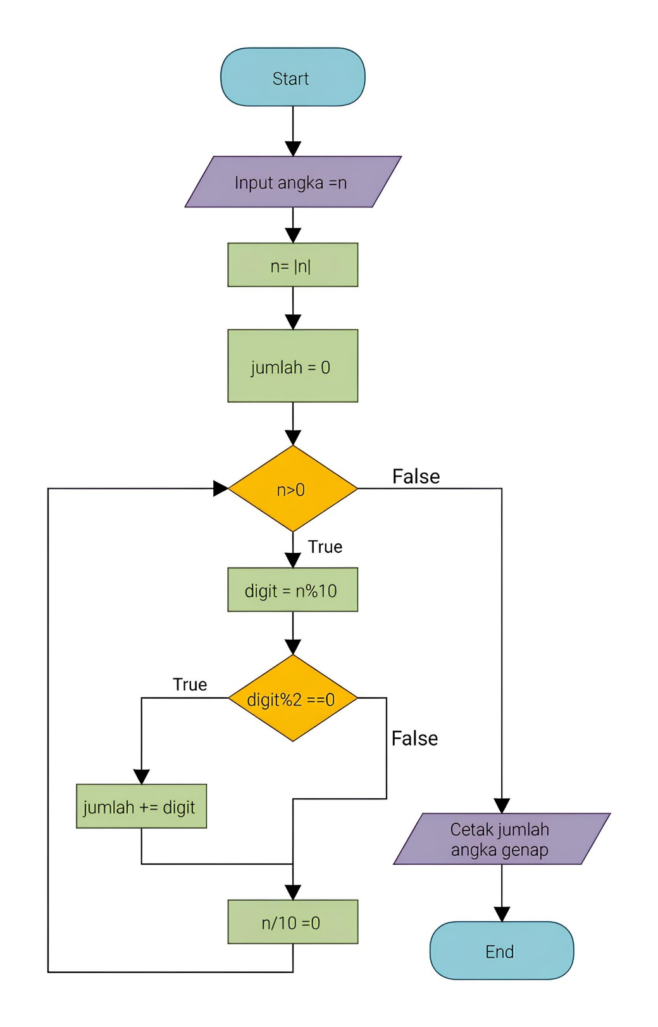
    - Flowchart FisMek
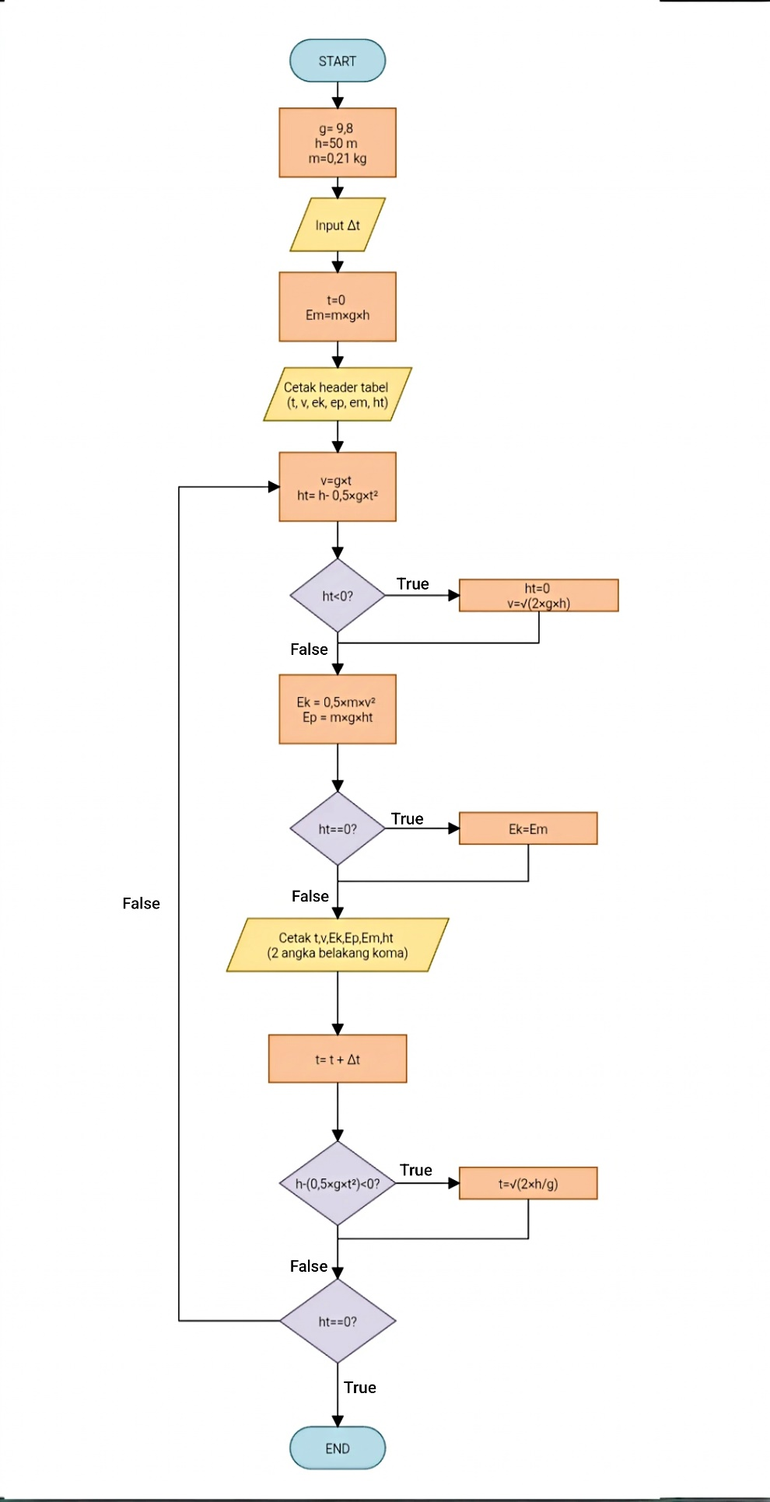
  - Penjelasan Program
    - Penjelasan Program JumlahDigitGenap
- Mengimpor Scanner
import java.util.Scanner;
Digunakan untuk mengimpor kelas Scanner agar program dapat menerima masukan dari pengguna melalui keyboard.
- Membuat Class dan Main methode
public class JumlahDigitGenap {
public static void main(String[] args) {
Berguna untuk mendefinisikan kelas JumlahDigitGenap dan metode main() sebagai titik awal eksekusi program.
- Menerima input bilangan dari user
Scanner input = new Scanner(System.in);
System.out.print("Masukkan angka: ");
int n = Math.abs(input.nextInt());
Membuat objek Scanner bernama input untuk membaca bilangan bulat yang dimasukkan pengguna. Fungsi Math.abs() digunakan untuk mengubah bilangan negatif menjadi positif dengan konsep nilai mutlak sehingga pemeriksaan digit dapat dilakukan tanpa memperhatikan tanda negatif.
- Inisialisasi variabel jumlah
int jumlah = 0;
Membuat variabel jumlah dengan nilai awal 0. Variabel ini digunakan untuk menyimpan hasil penjumlahan digit-digit genap yang ditemukan selama proses perulangan.
- Melakukan perulangan/loop dengan while
while (n > 0) {
Perulangan akan terus dijalankan selama nilai n lebih besar dari 0. Setiap pengulangan akan memeriksa satu digit bilangan, dimulai dari digit paling kanan.

- Mengambil digit terakhir
int digit = n % 10;
Menggunakan operator modulus (%) untuk memperoleh sisa pembagian n dengan 10. Hasilnya merupakan digit terakhir dari bilangan tersebut.
- Memeriksa apakah suatu digit itu genap
if (digit % 2 == 0) {
jumlah += digit;}
Menggunakan percabangan if untuk memeriksa apakah digit yang diperoleh merupakan bilangan genap. Suatu bilangan termasuk genap apabila habis dibagi 2 atau memiliki sisa pembagian 0. Jika kondisi terpenuhi, nilai digit tersebut ditambahkan ke variabel jumlah menggunakan operator +=.
- Menghilangkan digit terakhir
n /= 10;
Membagi nilai n dengan 10 menggunakan pembagian bilangan bulat. Operasi ini menghilangkan digit terakhir yang telah diperiksa sehingga perulangan berikutnya dapat memeriksa digit di sebelah kirinya.
- Menampilkan hasil jumlahan
System.out.println("Jumlahan angka genap: " + jumlah);
Menampilkan hasil akhir penjumlahan seluruh digit genap yang ditemukan dalam bilangan yang dimasukkan user.

    - Penjelasan Program Fismek
      - Mengimpor Scanner
import java.util.*;
Digunakan untuk mengimpor kelas-kelas dari package java.util, termasuk Scanner yang diperlukan untuk menerima input dari user.
      - Membuat Class dan Main Methode
public class FisMek {
public static void main(String[] args) {
Mendefinisikan kelas FisMek dan metode main() sebagai titik awal eksekusi program.
      - Membuat objek Scanner
Scanner input = new Scanner(System.in);
Membuat objek Scanner bernama input untuk membaca nilai yang dimasukkan pengguna melalui keyboard.
      - Menentukan konstanta dan massa benda
double g = 9.8;
double h = 50;
double m = 0.210;
Mendefinisikan beberapa variabel yang digunakan dalam perhitungan fisika, yaitu:
- g = percepatan gravitasi sebesar 9,8 m/s².
- h = ketinggian awal benda sebesar 50 meter.
- m = massa benda sebesar 0,210 kg.
      - Menerima input perubahan waktu
System.out.print("Masukkan nilai perubahan waktu (dalam detik): ");
double dt = input.nextDouble();
Meminta pengguna memasukkan nilai perubahan waktu (dt) yang digunakan sebagai interval dalam setiap pengulangan perhitungan.

      - Menginisialisasi waktu dan energi mekanik
double t = 0;
double Em = m * g * h;
Variabel t diinisialisasi dengan nilai 0 sebagai waktu awal pengamatan. Sementara itu, variabel Em digunakan untuk menghitung energi mekanik awal benda berdasarkan hasil perkalian massa, percepatan gravitasi, dan ketinggian awal.
      - Menampilkan header tabel
System.out.println("\nt\tv\tEk\tEp\tEm\tht");
System.out.println("--------------------------------------------------");
Menampilkan judul kolom tabel yang berisi besaran-besaran fisika yang akan dihitung. Karakter \t digunakan untuk memberikan jarak antarkolom agar hasil keluaran lebih terstruktur.
      - Membuat perulangan while
while (true) {
Menggunakan perulangan while dengan kondisi true sehingga perulangan akan terus dijalankan sampai ditemukan perintah break yang menghentikan eksekusi program.
      - Menghitung kecepatan dan ketinggian benda
double v = g * t;
double ht = h - (0.5 * g * t * t);
Menghitung kecepatan benda (v) menggunakan persamaan gerak jatuh bebas, yaitu v=gt. Selanjutnya, ketinggian benda (ht) dihitung menggunakan persamaan ht=h-(gt^2)/2dengan t sebagai waktu yang telah berlalu.

      - Memeriksa kondisi ketinggian benda
if (ht < 0) {
ht = 0;
v = Math.sqrt(2 * g * h);
}
Menggunakan percabangan if untuk memeriksa apakah hasil perhitungan ketinggian benda bernilai negatif. Jika kondisi tersebut terpenuhi, ketinggian diatur menjadi 0 karena benda dianggap telah mencapai permukaan tanah. Kecepatan kemudian ditentukan menggunakan persamaan v=Math.sqrt(2gh), yaitu kecepatan benda saat mencapai tanah.
      - Menghitung energi kinetik dan energi potensial
double Ek = 0.5 * m * v * v;
double Ep = m * g * ht;
Menghitung energi kinetik (Ek) menggunakan persamaan Ek=(mv^2)/2, sedangkan energi potensial (Ep) dihitung menggunakan persamaan Ep=mght.
      - Menyesuaikan energi kinetik ketika benda mencapai tanah
if (ht == 0) {
Ek = Em;
}
Memeriksa apakah ketinggian benda sudah mencapai 0. Jika kondisi tersebut terpenuhi, energi kinetik diatur sama dengan energi mekanik awal (Em). Hal ini diterapkan berdasarkan prinsip kekekalan energi mekanik, ketika energi potensial telah menjadi 0 maka seluruh energi mekanik berupa energi kinetik.

      - Menampilkan hasil perhitungan
System.out.printf("%.2f\t%.2f\t%.2f\t%.2f\t%.2f\t%.2f\n",
t, v, Ek, Ep, Em, ht);
Menampilkan hasil perhitungan ke dalam bentuk tabel. Format %.2f digunakan agar setiap nilai ditampilkan dengan dua angka di belakang koma. Urutan data yang ditampilkan adalah waktu, kecepatan, energi kinetik, energi potensial, energi mekanik, dan ketinggian benda.
      - Memperbarui waktu
t += dt;
Menambahkan nilai dt ke variabel t sehingga waktu bertambah sesuai interval yang telah dimasukkan pengguna. Dengan demikian, perhitungan pada pengulangan berikutnya dilakukan pada waktu yang berbeda.
      - Mengoreksi waktu ketika benda mencapai permukaan tanah
if (h - (0.5 * g * t * t) < 0) {
t = Math.sqrt(2 * h / g);
}
Memeriksa apakah hasil perhitungan ketinggian pada waktu berikutnya sudah bernilai negatif. Jika kondisi terpenuhi, nilai waktu dikoreksi menggunakan persamaan t=Math.sqrt(2h/g), yaitu waktu yang diperlukan benda untuk mencapai permukaan tanah. Hal ini bertujuan agar perhitungan terakhir menggunakan waktu tepat ketika benda mencapai tanah, bukan waktu setelah melewatinya.
      - Menghentikan perulangan
if (ht == 0) {
break;
}
Memeriksa apakah ketinggian benda sudah mencapai 0. Jika kondisi terpenuhi, perintah break dijalankan untuk menghentikan perulangan while sehingga program tidak melakukan perhitungan lebih lanjut.

BAB II
SOURCE CODE
2.1 Source Code Program JumlahDigitGenap
import java.util.Scanner;
public class JumlahDigitGenap {
public static void main(String[] args) {
Scanner input = new Scanner(System.in);
System.out.print("Masukkan angka: ");
int n = Math.abs(input.nextInt());

int jumlah = 0;
while (n > 0) {
int digit = n % 10;
if (digit % 2 == 0) {
jumlah += digit;
}
n /= 10;
}

System.out.println("Jumlahan angka genap: " + jumlah);
}
}

2.2 Source Code Program FisMek

import java.util.*;

public class FisMek {
public static void main(String[] args) {
Scanner input = new Scanner(System.in);

double g = 9.8;
double h = 50;
double m = 0.210;

System.out.print("Masukkan nilai perubahan waktu (dalam detik): ");
double dt = input.nextDouble();

double t = 0;
double Em = m * g * h;

System.out.println("\nt\tv\tEk\tEp\tEm\tht");
System.out.println("--------------------------------------------------");

while (true) {
double v = g * t;
double ht = h - (0.5 * g * t * t);

if (ht < 0) {
ht = 0;
v = Math.sqrt(2 * g * h);
}

double Ek = 0.5 * m * v * v;
double Ep = m * g * ht;

if (ht == 0) {
Ek = Em;
}

System.out.printf("%.2f\t%.2f\t%.2f\t%.2f\t%.2f\t%.2f\n",
t, v, Ek, Ep, Em, ht);

t += dt;
if (h - (0.5 * g * t * t) < 0) {
t = Math.sqrt(2 * h / g);
}

if (ht == 0) {
break;
}

}

input.close();
}
}

BAB III
OUTPUT PROGRAM
3.1 Output Program JumlahDigitGenap
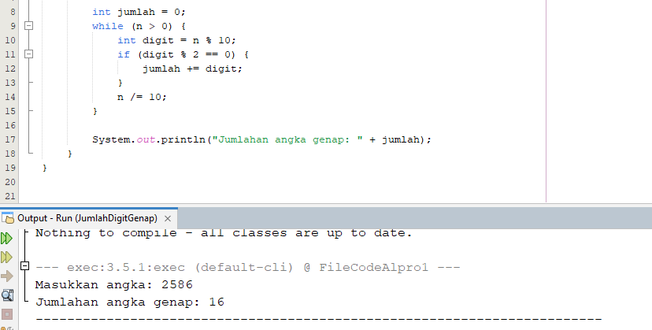

3.2 Output Program FisMek


